Дыхательные упражнения игрового характера для детей 5-6 лет.

Упражнение «Ходьба».
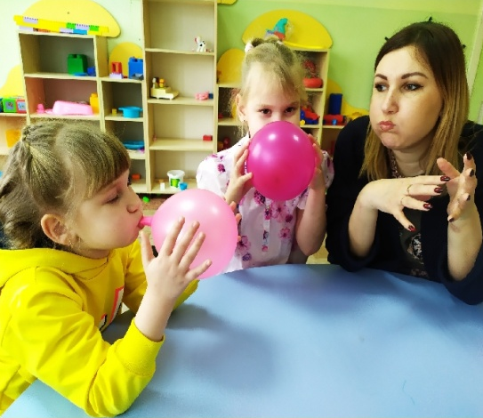
Встать прямо, голову не опускать, ноги вместе, плечи опущены и отведены назад, грудная клетка развёрнута. Проверить осанку. Обычная ходьба; ходьба на носках; ходьба на пятках; ходьба на наружном своде стопы. Повторить все виды ходьбы, меняя направление движения по залу. Следить за осанкой. Продолжительность ходьбы 40-60 с. Взрослый говорит стихи, направляя ими детей на нужные движения:
Мы проверили осанку
И свели лопатки.
Мы походим на носках,
Мы идём на пятках,
Мы идём, как все ребята,
И как мишка косолапый (стихи Е. Антоновой -Чалой).

Упражнение «Куры».
Дети стоят, наклонившись пониже, свободно свесив руки-«крылья» и опустив голову. Произносят «тах-тах-тах», одновременно похлопывая себя по коленям – выдох, выпрямляясь, поднимают руки к плечам – вдох.
Повторить 3-5 раз:
Бормочут куры оп ночам,
Бьют крыльями тах-тах (выдох),
Поднимем руки мы к плечам (вдох),
Потом опустим – так (стихи Е. Антоновой - Чалой).

Упражнение «Самолёт».
Дети стоят. Развести руки в стороны ладонями кверху. Поднять голову вверх – вдох. Сделать поворот в сторону, произнося «жжж…» - выдох; стать прямо, опустить руки – пауза.
Повторить 2-4 раза в каждую сторону:
Расправил крылья самолёт,
Приготовились в полёт.
Я направо погляжу:
Жу-жу-жу.
Я налево погляжу:
Жу-жу-жу (стихи Е. Антоновой-Чалой).

Упражнение «Дом маленький, дом большой».
Дети стоят. Присесть, обхватив руками колени, опустить голову – выдох с произнесением звука «ш-ш-ш» («у зайки дом маленький»). Выпрямиться, встать на носки, поднять руки вверх, потянуться, посмотреть на руки – вдох («у медведя дом большой»). Ходьба по залу: «Мишка наш пошёл домой, да и крошка заинька».
Повторить 4-6 раз:
У медведя дом большой,
А у зайки – маленький.
Мишка наш пошёл домой
Да и крошка заинька (стихи Е. Антоновой-Чалой).

Упражнение «Подуем на плечо».
Дети стоят, руки опущены, ноги слегка расставлены. Повернуть голову налево, сделать губы трубочкой – подуть на плечо. Голова прямо – вдох. Голову вправо – выдох (губы трубочкой). Голова прямо – вдох носом. Опустить голову, подбородком касаясь груди, - вновь сделать спокойный, слегка углублённый выдох. Голова прямо – вдох носом. Поднять лицо кверху и снова подуть через губы, сложенные трубочкой.
Повторить 2-3 раза:
Подуем на плечо,
Подуем на другое.
Нас солнце горячо
Пекло дневной порой.
Подуем на живот,
Как трубка станет рот.
Ну а теперь на облака
И остановимся пока. (стихи Е. Антоновой -Чалой).

Упражнение «Ёж».
Дети ложатся на спину (на ковёр), руки прямые, вытянуты за голову. В этом положении по команде педагога дети делают глубокий вдох через нос при чтении двустишия:
Вот свернулся ёж в клубок,
Потому что он продрог.
Дети руками обхватывают колени и прижимают согнутые ноги к груди, делая полный, глубокий выдох при чтении стиха:
Лучик ёжика коснулся,
Ёжик сладко потянулся.
Дети принимают исходное положение и потягиваются, как ёжик, становятся «большими, вырастают», а затем, расслабляясь, делают спокойный вдох и выдох через нос. Всё упражнение повторить 4-6 раз.

Упражнение «Жук».
Дети сидят, скрестив руки на груди. Опустить голову. Ритмично сжимать обеими руками грудную клетку, произнося «жжж…» - выдох.
Развести руки в стороны, расправив плечи, голову держать прямо – вдох.
Повторить упражнение 4-5 раз:
Жж-у, - сказал крылатый жук,
Посижу и пожужжу. Подготовила: Гусева М. А. 24.09.2021

